Propósito:
El propósito del Diagrama de Ishikawa (a menudo conocido como Diagramas de Huesos de Pescado o Gráficos de Causa y Efecto) es examinar un problema o problema para averiguar las posibles causas e identificar áreas potenciales para la mejora o investigación adicional.

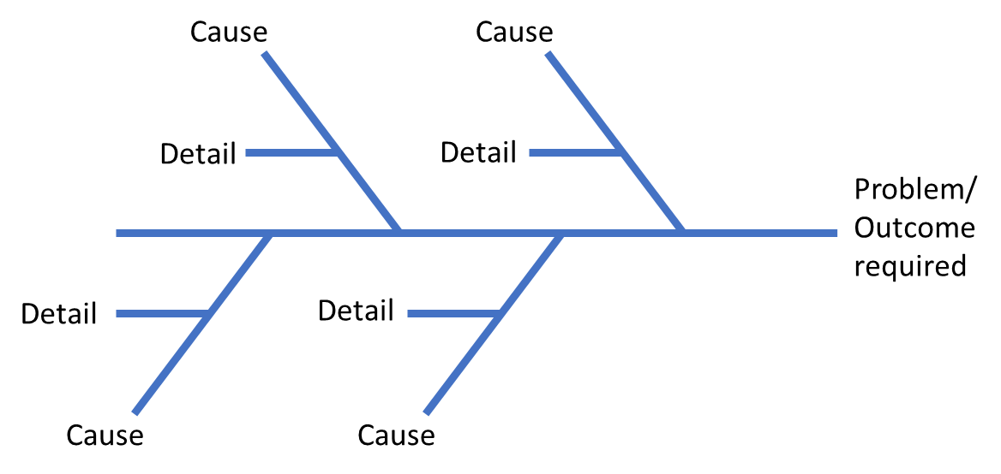

Indicaciones:
Paso 1: Haga una lluvia de ideas o enumere todas las posibles causas del problema o efecto seleccionado para el análisis
Paso 2: Clasificar el problema como Materiales, Métodos, Maquinaria o Manpower (o utilizar sus propias categorías)
Paso 3: Dibuje el diagrama de efectos de solución como se mencionó anteriormente
Paso 4: Escribir los efectos en el diagrama bajo las clasificaciones elegidas
Información adicional:
A menudo, cuando se analiza un problema, es tentador buscar soluciones temporales o soluciones rápidas que no resuelvan la causa raíz del problema, sino que simplemente aborden los síntomas. El diagrama de Ishikawa le permite explorar y comprender completamente el problema y considerar todas las áreas potenciales de mejora y desarrollo. Se puede utilizar para estimular la discusión y el trabajo en equipo eficaz.

